Jenderal Nicolas Tampubolon  
22.11.4856

**Pemrograman Basis Data  
Praktikum 12 - View**

1. Buat sebuah horizontal view sehingga saat view dieksekusi dapat menampilkan result-set seperti gambar berikut. Gunakan tabel customers. Nama view: v_customer_all

Jawab :

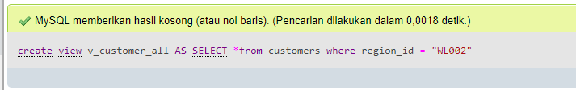

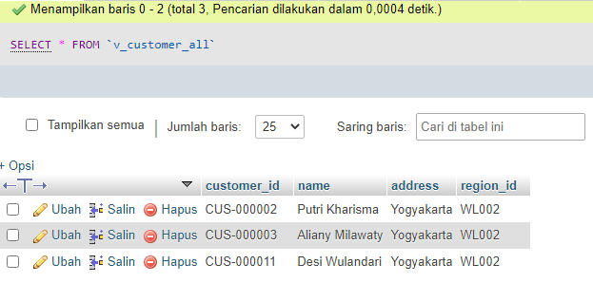

1. Buat sebuah vertical view menggunakan tabel customers. Nama view: v_customer_limited  
     
   Jawab :   
   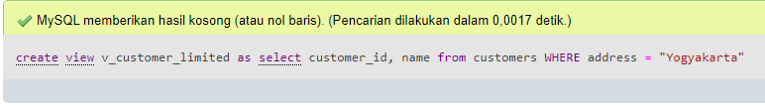

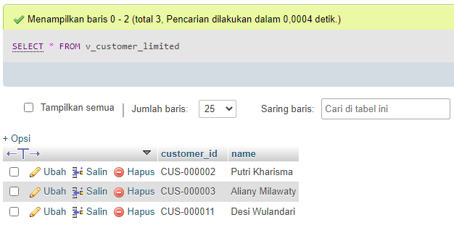

1. Buat sebuah view dengan result-set berikut. Margin berasal dari selisih harga jual dan harga beli. Perhatikan urutan result-set berdasarkan margin DESC. Nama view: v_item_margin_all  
     
   Jawab :

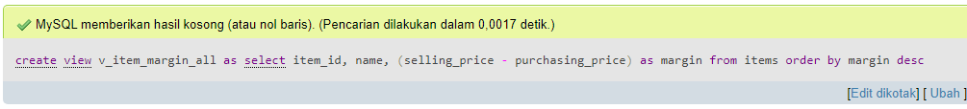  
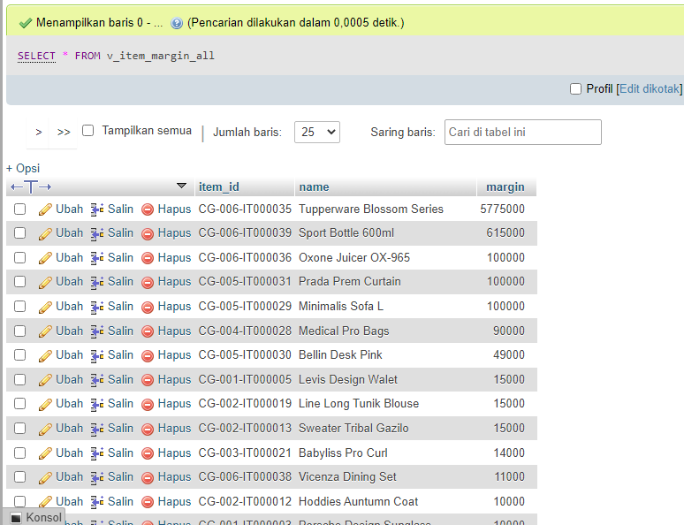

1. Menggunakan view nomor 3, buat sebuah view dengan margin > 15000. Nama view: v_item_margin_limited  
     
   Jawab :   
   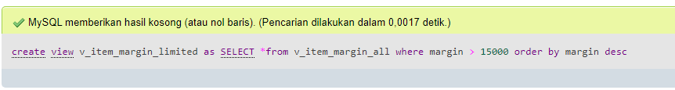  
   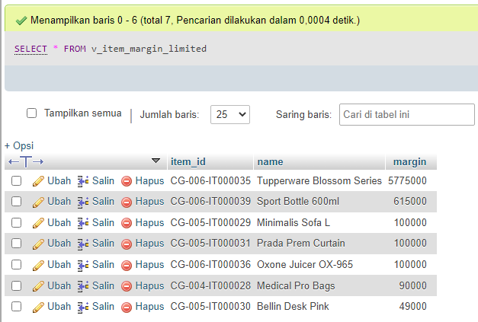
2. Tampilkan daftar seluruh view menggunakan perintah SHOW  
   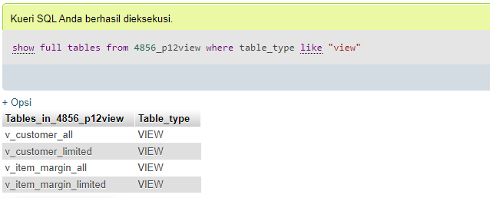
3. Hapus view v_item_margin_all  
     
   Jawab :  
   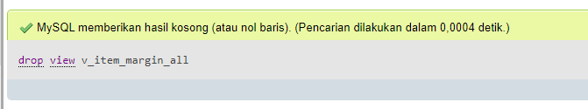
4. Eksekusi kembali view v_item_margin_limited. Perhatikan apa yang terjadi, jika error baca error dan pahami errornya.  
     
   Jawab:  
   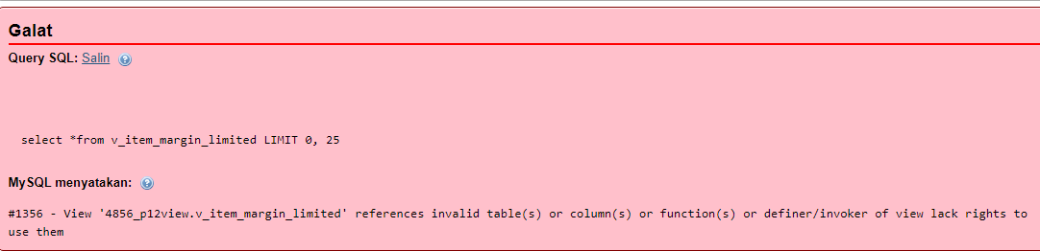  
     
   Pada bagian ini terjadi error karna view v_item_margin_all telah dihapus sebelumnya untuk mengerjakan soal nomor 6, jadi SQL statement pada v_item_margin_limited menjadi tidak valid dan tidak dapat berfungsi.